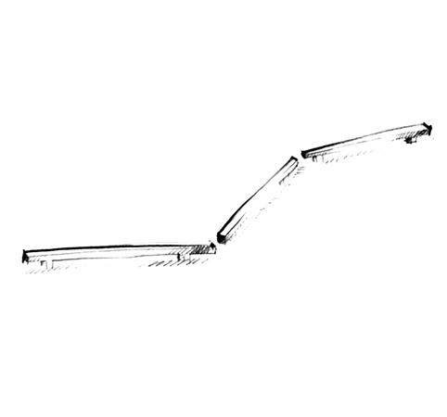

Descrizione:
Tappa per lo sviluppo dell'equilibrio, realizzata tramite 3 travi (190 cm ciascuno, sezione 9x9 cm) rialzati 55 cm da terra tramite dei supporti in acciaio zincato.
Categoria : Percorso Avventura Baby
Codice: EP02092

